考试科目： 经济学原理 试卷总分：100分
装 订 线

课程名称： 班级： 学号□□□□□□□□□□ 姓名：
考试时间：90分钟 占总评比例： 40 %
  题号 | 一 | 二 | 三 | 四 | 五 | 卷面分
得分
评卷
教师

一、选择题（在每个小题四个备选答案中选出一个正确答案，填在题末的括号中）（本大题共15小题，每小题2分，总计30分）
得分
1、假设某商品的需求曲线为Q＝10－2P，市场上该商品的均衡价格为4，那么，当需求曲线变为Q＝12－2Ｐ后，均衡价格将（ ）。
A. 大于4 B. 小于4 C. 等于4 D. 无法确定
2、同一条无差异曲线上不同的点表示（ ）。
A. 效用水平不同，但所消费的两种商品的组合比例相同
B. 效用水平相同，但所消费的两种商品的组合比例不同
C. 效用水平不同，所消费的两种商品的组合比例也不同
D. 效用水平相同，所消费的两种商品的组合比例也相同
- 商品X、Y的价格不变，而收入增加，则预算线（ ）。
A. 向左下方平行移动 B. 向右上方平行移动 C. 不移动 D. 旋转
4、对于奢侈品，需求的收入弹性e_{M}是（ ）。
A. e_{M}<1 B. e_{M}>1 C. e_{M}<0 D. 无法确定
5、对于一种可变生产要素的生产函数来说，生产者进行短期生产的决策区间是（ ）。
A. 总产量递增 B. 平均产量递增
C. 平均产量递减 D. 总产量递增，平均产量递减
6、如果两种商品a和b需求的交叉价格弹性是－3，则 （ ）。
A. a和b是替代品 B. a和b是正常商品
C. a和b是劣质品 D. a和b是互补品
7、某消费者消费更多的某种商品时，则（ ）。
A. 消费者获得到的总效用递增 B. 消费者获得到的总效用递减
C. 消费者获得到的边际效用递增 D. 消费者获得到的边际效用递减
8、某月内，X商品的替代品和互补品价格上升，分别引起X商品需求量发生了70和50单位的变化，则在它们的共同作用下，该月X商品的需求数量为（ ）。
A. 增加20单位 B. 减少20单位
C. 增加120单位 D. 减少120单位
9、如果对于消费者A来说，以商品X替代商品Y的边际替代率为MRSxy=5，对于消费者B来说，以商品X替代商品Y的边际替代率为MRSxy=3，那么就有可能发生下述情况（ ）。
A. 消费者A和B不会交换商品 B. 消费者A用X向消费者B交换Y
C. 消费者A用Y向消费者B交换X D. 以上都不正确
- 生产者均衡实现的条件是等产量线和等成本线（ ）
A. 相交 B. 相切 C. 平行 D. 以上都不正确
11、在消费者均衡点上（ ）
A. MRS12=P1/P2 B. MU₁/P1=MU2/P2
C. 无差异曲线与预算线相切 D. 以上说法均正确
12、假定商品X、Y的价格PX、PY已定，当MRSXY>PX/PY时，消费者为了达到最大满足，他将（ ）
A. 增加X，减少Y B. 减少X，增加Y
C. 同时增加X和Y D. 同时减少X和Y
13、若无差异曲线的形状发生了变化，这意味着（ ）发生了变化。
A.消费者的收入 B.消费者的偏好 C.商品的价格 D.购买的商品数量
14、对于一种可变生产要素的生产函数Q＝ƒ(L,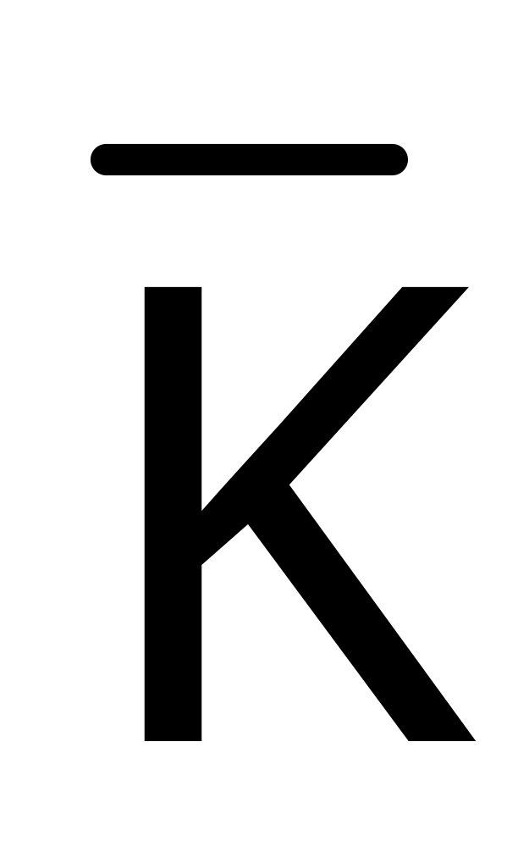)而言，当TP_{L}处于达到最大值后逐步递减的阶段时， （ ）。
A. AP_{L}处于一直递增阶段 B. AP_{L}处于先递增，随后递减阶段
C. AP_{L}处于一直递减阶段 D. AP_{L}处于先递减，随后递增阶段
15、关于消费者偏好的假定，不正确的是（ ）
A. 多样性 B. 非饱和性 C. 完全性 D. 可传递性
题 号 | 1 | 2 | 3 | 4 | 5 | 6 | 7 | 8 | 9 | 10
答 案
题 号 | 11 | 12 | 13 | 14 | 15
答 案

二、判断题（本大题共15小题，每小题2分，总计30分）
得分
1、对于线性的需求曲线，线上任何一点的需求的价格弹性等于该点到横轴的距离比上该点到纵轴的距离。
2、国家质检总局公布了某品牌的矿泉水细菌含量超标，这会引起该商品的需求曲线向右移动。
3、政府实施最高限价往往是为了抑制某些产品的价格上涨，尤其是为了应对通货膨胀。
4、在其他条件不变的情况下，供给变动分别引起均衡价格和均衡数量的同方向的变动，需求变动分别引起均衡价格的反方向的变动，引起均衡数量的同方向的变动。
5、对于需求的价格弹性e_{d}<1商品来说，降低价格会使厂商的销售收入减少，相反，提高价格会使厂商的销售收入增加。
6、当平均产量大于边际产量时，边际产量曲线是上升的；当平均产量小于边际产量时，边际产量曲线是下降的；当平均产量等于边际产量时，边际产量曲线达到极大值。
7、正常品再进一步可以分为必需品和奢侈品，其中必需品的需求收入弹性小于1，而奢侈品的需求收入弹性大于1。
8、无差异曲线线是在技术水平不变的条件下，生产同一产量的两种生产要素投入量的所有不同组合的轨迹。
9、供给量的变动是指在某商品价格不变的条件下，由其他因素变动所引起的该商品供给数量的变动。
10、需求曲线是在消费者的偏好，收入以及其他商品价格不变的条件下，与某一种商品的不同价格水平相联系的消费者效用最大化的均衡点的轨迹。
11、任何两条无差异曲线之间可以有无数条无差异曲线，并且离原点越远的无差异曲线代表的效用水平越低。
12、市场需求曲线上的买个点都表示在相应的价格水平上可以给全体消费者带来最大效用水平或满足程度的市场需求量。
13、若两种商品之间不存在相关关系，则意味着其中任何一种商品的需求量都不会对另一种商品的价格变动做出反应，相应的需求的交叉价格弹性系数无限大。
14、对于固定投入比例的生产函数，其边际技术替代率可以为任意常数。
15、为了实现既定产量条件下的最小成本，厂商应该通过对生产要素投入量的不断调整，使得花费在每一种要素上的最后一单位的成本所带来的边际产量相等。

题 号 | 1 | 2 | 3 | 4 | 5 | 6 | 7 | 8 | 9 | 10
答 案
题 号 | 11 | 12 | 13 | 14 | 15
答 案

三、名词解释（本大题共2小题，每小题4分，总计8分）
得分

- 边际替代率递减规律。

商品的边际替代率递减规律是指：在维持效用水平不变的前提下，随着一种商品的消费数量的连续增加，消费者为得到每一单位的这种商品所需要放弃的另一种商品的消费数量是递减的。

- 扩展线
在生产要素的价格、生产技术和其他条件不变时，如果企业改变成本，则等成本线就会发生平移；如果企业改变产量，则等产量曲线就会发生平移。这些不同的等产量曲线将与不同的等成本线相切，形成一系列不同的生产均衡点，这些均衡点的轨迹就是扩展线。
评分标准：少写一个去2分，没写不得分。

四、计算题（本大题共4小题，每小题5分，总计20分）
得分

- 假设某厂商的短期生产函数为Q=35*L+8*L ²-L³。说明：如果企业使用的生产要素为L=8，则是否处于短期生产的合理区间？
平均产量函数：Q=35+8*L-L ² ；……（1分）边际产量函数：Q=35+16*L-3*L ² ……（1分）
令平均产量函数导数等于零，则L=4；……（1分）令边际产量函数等于零，则L=7；……（1分）短期生产合理区间为平均产量最大，即平均产量等于零的劳动投入量和总产量最大，即边际产量等于零所对应的劳动投入量之间，8不介于4和7之间，所以不处于短期生产的合理区间。……（1分）

- 已知某企业的生产函数为Q=KL²，劳动的价格w=2，资本的价格r=1。求：当产量Q=2000时，企业实现最大产量时的L，K和Q的均衡值。

最大产量则MP_{L}/MP_{K}=2/1，即L=K，……（2分）且，2000=K*L²，……（2分）得，L=K=10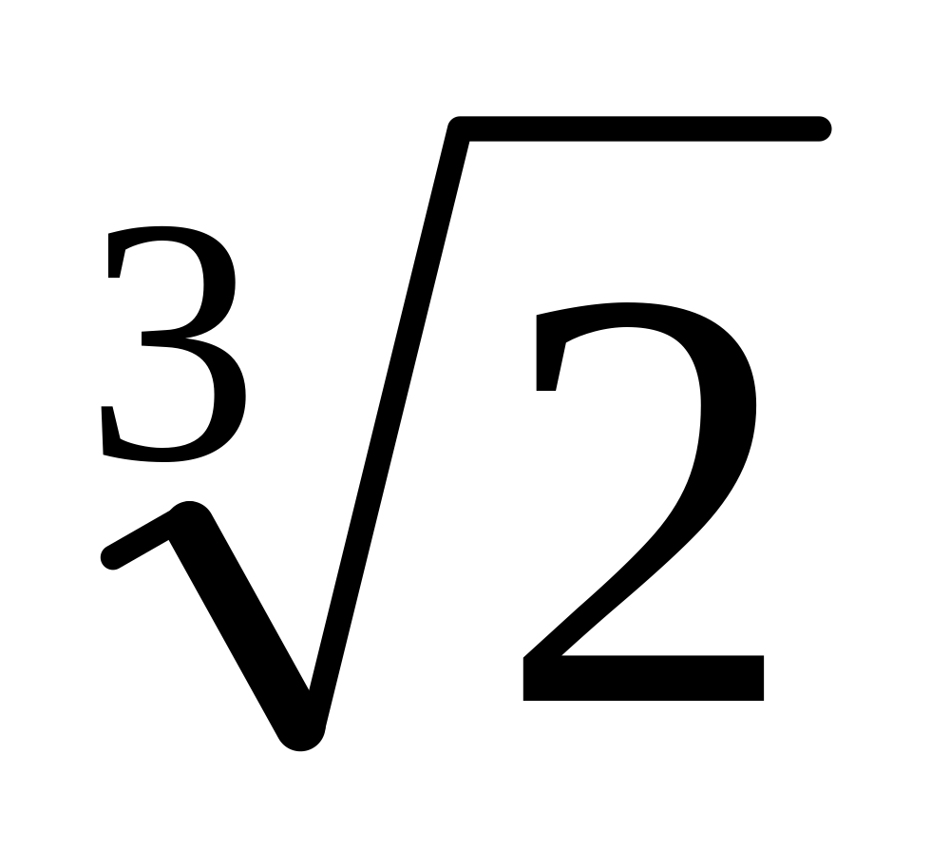，……（1分）

- 假定某消费者的效用函数U= X₁⅔X₂⅓，两商品的价格分别为P₁、P₂，消费者的收入为M，求该消费者关于商品1的需求函数。

由题意可得M=P₁*X₁ + P₂*X₂，……（2分）MU₁/MU₂=P₁/P₂，……（2分）解方程组得，X₁=（2/3）M/P₁。……（1分）

- 假定在某市场上A、B两厂商是生产同种有差异的产品的竞争者；该市场对A厂商的需求曲线为PA=200-QA，对B厂商的需求曲线为PB=300-0.5QB；两厂商目前的销售量分别为QA1=50，QB1=90。求如果B厂商降价后，使得B厂商的需求量增加为QB2=150，同时使竞争对手A厂商的需求量减少为QA2=40。那么，A厂商的需求的交叉价格弹性e_{AB}是多少？（要求：用弧弹性的中点公式计算此交叉价格弹性）

由题意可知， PB1=255，……（1分）PB2=225 ……（1分）所以此弹性e_{AB}=(△QA/(QA1+QA2)/2)/( △PB/(QB1+QB2)/2) ，……（2分）解得，((50-40)/(40+50)/2)/((255-225)/(255+225)/2)=16/9……（1分）

五、论述题（本大题共2小题，每小题6分，总计12分）
得分
- 简述影响需求的价格弹性的因素及其结果。

（1）商品的可替代性。（替代性强弹性大）
（2）商品用途的广泛性。（用途广泛弹性大）
（3）商品对消费者生活的重要程度。（非必需品弹性大）
（4）商品的消费支出在消费者预算总支出中所占的比重。（比重高弹性大）
（5）所考察的消费者调节需求量的时间。（时间长弹性大）
评分标准：少写１条去１分，没写不得分。只写因素没写结果给3分。

2、根据收入效应和替代效应理论，结合图形说明低档商品出现需求量与价格反方向变化的原因。

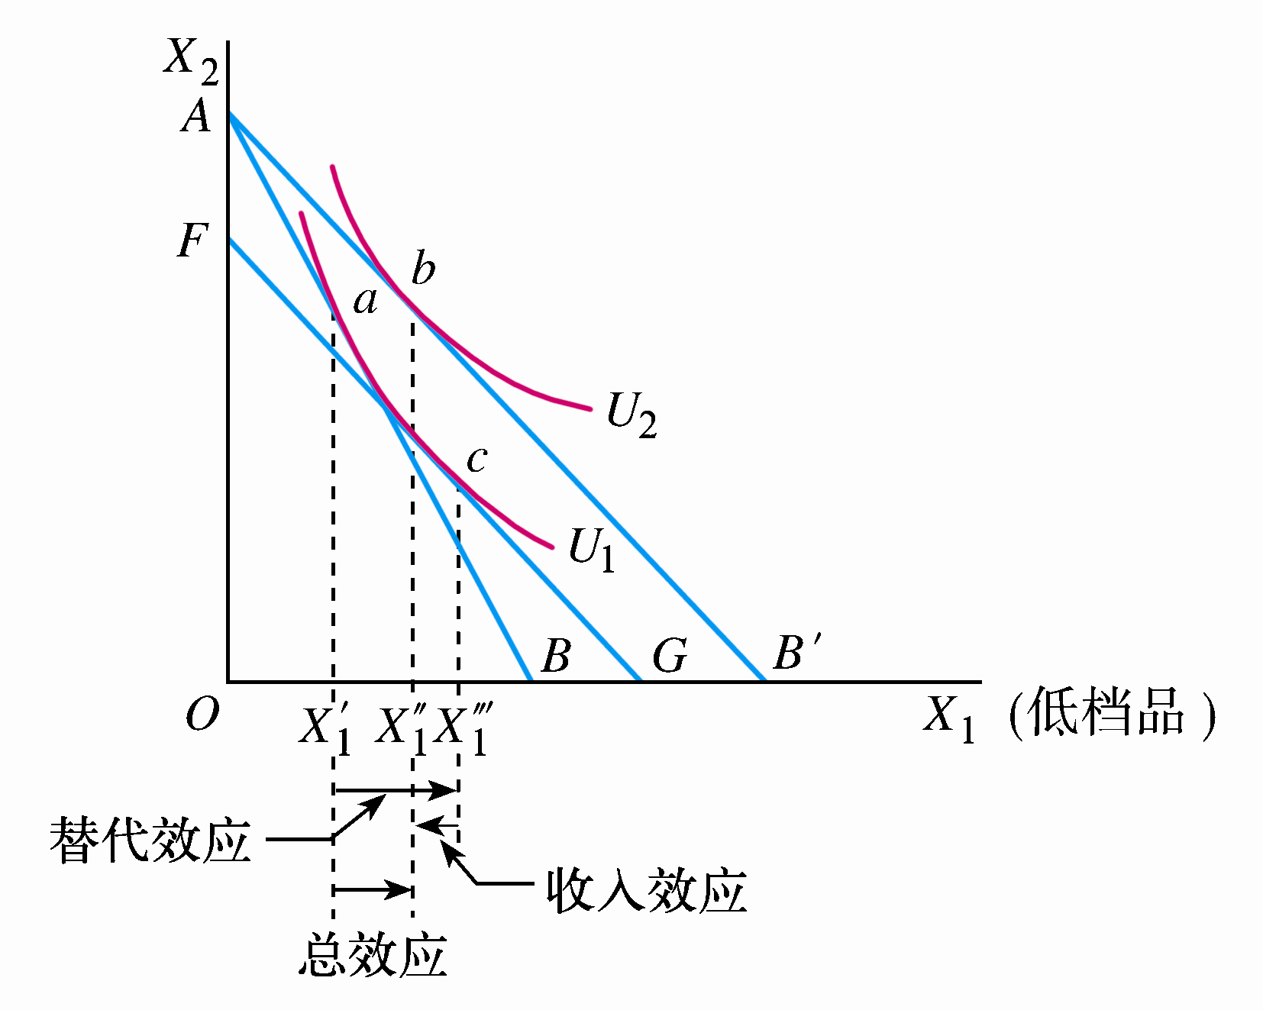
价格对需求量的影响可以划分为替代效应和收入效应两部分，即总效应=收入效应+替代效应，如图所示，画一条与AB`平行，且与无差异曲线U1相切的线段FG，此即为补偿预算线，a到c的数量变化即为替代效应，c到b的数量变化即为收入效应，对于低档商品，替代效应表现为价格与需求量呈反方向变化，收入效应表现为价格与需求量呈正方向变化，但替代效应的作用大于收入效应，所以正常商品的总效应出现了需求量与价格反方向变化。
评分标准：图形3分，文字部分3分。

